MAESTRÍA EN

**ELECTRICIDAD**

Mención Redes Eléctricas Inteligentes

**Resolución de aprobación CES:** RPC-SO-22-No.481-2020

**Perfil de Ingreso**

Los profesionales aspirantes a este programa de posgrado deberán contar, preferentemente, con un título de tercer nivel de grado registrado en el Sistema Nacional de Información de la Educación Superior del Ecuador en las siguientes áreas: Energía, Electrónica en Automatización y Control, Telecomunicaciones, Electromecánica y áreas afines.

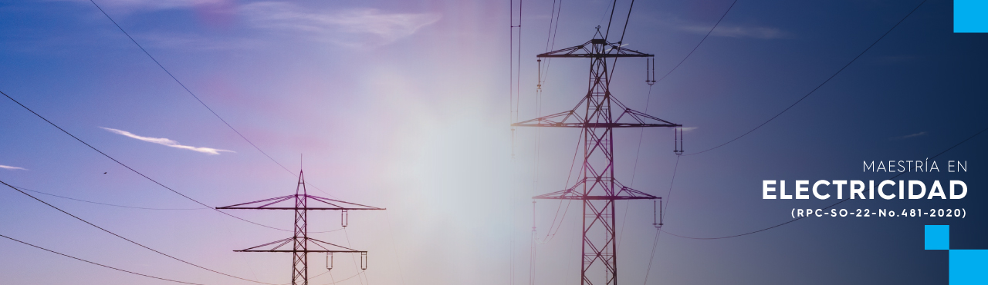

**Título que otorga**

Magíster en Electricidad  
con mención en Redes Eléctricas Inteligentes

**Duración**

Tres (3) períodos académicos

**Horarios**

|  |
| --- |
| **semestre:** Viernes de 15:00 - 21:00 Sábado de 07:00 - 14:00 y 15:00 - 21:00 |

**Nivel de suficiencia del idioma inglés**

  B1

**Inversión**

|  |  |
| --- | --- |
| Derecho de admisión | $ 42.50 |
| Eventos de evaluación | $ 21.99 |
| Valor del primer semestre | $ 3.183,91 |
| Valor total del programa | $ 7.163,80 |

Los métodos de pago son en efectivo o con tarjetas de crédito.

Más información

* [Perfil de Egreso](https://www.epn.edu.ec/posgrados/maestrias-profesionales/maestria-en-electricidad/#perfil-de-egreso)
* [Malla](https://www.epn.edu.ec/posgrados/maestrias-profesionales/maestria-en-electricidad/#malla)
* [Contacto](https://www.epn.edu.ec/posgrados/maestrias-profesionales/maestria-en-electricidad/#contacto)
* [Admisión](https://www.epn.edu.ec/posgrados/maestrias-profesionales/maestria-en-electricidad/#admision)

El Programa de Maestría en Electricidad con mención en Redes Eléctricas Inteligentes tendrá una amplia influencia en el desarrollo de soluciones de problemas nacionales, debido a que su campo de acción es transversal a diversos sectores del desarrollo técnico, productivo y social del país.

El egresado de este programa, luego de haber cumplido con los planes de estudio de formación académica y trabajo de titulación, estará en capacidad de:

* Adaptar los conocimientos adquiridos sobre el campo de la planificación, diseño y operación de las redes eléctricas inteligentes considerando el compromiso ético de su impacto ambiental, económico y social.
* Diseñar propuestas relacionadas con la mejora de la calidad y eficiencia de la energía eléctrica suministrada y de su utilización más eficiente.
* Aplicar las competencias necesarias para dar soluciones a problemas pertinentes del sector eléctrico a partir de la formulación, dirección y ejecución de proyectos de investigación, innovación y aplicación tecnológica de una red eléctrica.
* Utilizar los recursos científicos para la obtención de resultados y la aplicación de tecnologías, que le permitan desarrollarse apropiada y adecuadamente en actividades profesionales dentro de la industria de la electricidad.
* Aplicar las competencias y herramientas adquiridas para ayudar a solventar las necesidades sociales y la satisfacción de los usuarios del servicio eléctrico, ejerciendo la profesión de manera responsable, legal y ética, comprometida con el desarrollo sustentable de su entorno; propiciando un balance adecuado entre el desarrollo profesional, el desarrollo tecnológico y la calidad de vida.